Министерство образования Республики Беларусь
Учреждение образования
БЕЛОРУССКИЙ ГОСУДАРСТВЕННЫЙ УНИВЕРСИТЕТ
ИНФОРМАТИКИ И РАДИОЭЛЕКТРОНИКИ

Факультет компьютерных систем и сетей
Кафедра программного обеспечения информационных технологий
Дисциплина: Языки программирования (ЯП)

ПОЯСНИТЕЛЬНАЯ ЗАПИСКА
к курсовому проекту на тему

«Компьютерная игра платформер»

Выполнила
студентка: гр. 851004 Сорока М.В.

Проверил: Варфоломеев А. В.

Минск 2019

Содержание
Введение 2
1 Анализ литературных источников 3
2 Постановка задачи 6
2.1 Информационная база задачи 6
2.2 Функциональное назначение 6
3 Разработка программного средства 8
3.1 Описание алгоритмов 8
3.2 Структура данных 9
3.2.1 Структура типов программы 9
3.2.2 Структура данных программы 11
3.2.3 Структура данных алгоритма Update 13
3.2.4 Структура данных алгоритма RSearch 13
3.2.5 Структура данных алгоритма SheduleSorting 14
3.2.6 Структура данных алгоритма BigestSearch 14
3.2.7 Структура данных алгоритма CustomerIn 15
3.2.8 Структура данных алгоритма ProssesOfBroning 15
3.2.9 Структура данных алгоритма CustOut 16
3.2.10 Структура данных алгоритма SearchOfBron 16
3.2.11 Структура данных алгоритма BuyingTickets 17
3.2.12 Структура данных алгоритма CeationOfShedule 18
3.2.13 Структура данных алгоритма QPush 18
3.2.14 Структура данных алгоритма Qwriteln 18
3.2.15 Описание графических компонентов формы MainForm 19
3.2.16 Описание графических компонентов формы SheduleForm 20
3.2.17 Описание графических компонентов формы BronForm 21
3.2.18 Описание графических компонентов формы InfoForm 22
3.2.19 Описание графических компонентов формы CabinetForm 24
3.3 Схема алгоритмов решения задачи по ГОСТ 19.701-90 25
3.3.1 Схема алгоритма UpdateBron 25
4 Руководство по установке и использованию программного средства 26
Заключение 27
Список использованной литературы 28

Введение
С тех пор, как появились первые компьютерные игры, прошло не так уж много времени, но процесс их создания прошел гигантский путь в своем развитии. Миллионы пользователей самых разных возрастов играют в компьютерные игры сегодня. Компьютерные игры помогают людям в какой-то мере абстрагироваться от насущных проблем, отвлечься, переместиться в другой, виртуальный мир, где нет каких-либо ограничений, где дается полная свобода, и выбор всегда остается за тобой. Виртуальные миры открывают нам огромные возможности, они позволяют выбрать себе различные роли.
При этом ежегодно разработчики игр выпускают сотни новых игр. Почти сразу же после того как появились компьютерные игры появились разговоры об их вреде для детей и взрослых. С того времени на эту тему были написаны тысячи статей и проведено сотни исследований, однако однозначного ответа до сих пор нет.
Многие игры способствуют развитию интеллекта, внимания, реакции, пространственной ориентации и логического мышления, помогают легче приспосабливаться к монотонной работе, подучить английский язык, учат ориентироваться по карте, узнать очень много новых и интересных историй из опыта различных людей, развивают пространственную память и т.п.

Анализ литературных источников
Компьютерные игры оказали столь существенное влияние на общество, что в последнее время в информационных технологиях появилась устойчивая тенденция к геймификации для неигрового прикладного программного обеспечения. Таким образом, в некоторых европейских школах начали использовать известную игру Minecraft для обучения, а для нужд армий стали создавать специальные симуляторы для тренировок солдат.
Компьютерные игры плотно влились в нашу нынешнюю жизнь. Более того, сфера их использования за последние 10 лет сильно выросла, теперь игры используют не только для развлечения и отдыха, но и для обучения людей и проведения научных исследований.
В качестве проекта был выбран однопользовательский 2D – платформер, поэтому основных конкурентов стоит искать в той же жанровой категории. Но стоит помнить, что данный жанр потерял свою популярность, из-за чего современные игры в этого жанра часто не являются чистыми платформерами. Возьмем некоторые из наиболее ярких представителей:

•Limbo;
•Gris;
•DuckTales: Remastered;
•Mark of the ninja;
•Inside;
•Orphan;
•Hollow Knight;

DuckTales: Remastered – платформер, разработанный компанией Capcom, является переизданием старого платформера Duck-Tales. Сюжет игры достаточно прост. Игрок берет под свое управления селезня Скруджа МакДака, которым движет жажда завладеть сокровищами и стать самым бо-гатым селезнем в мире. Геймплей типичен для платформеров. Игрок должен преодолеть все препятствияи врагов, что бы добраться до конца уровня. В конце игрока встречает босс, которого необходимо победить. По уровням раскиданы различные предметы, одни из которых увеличивают общий счет, а другие способны восстановить здоровье. Стилистика игры, по сравнению с оригиналом переработана, теперь в игре только персонажи и враги выполнены в виде двумерной графики, в то время как окружение и предметы созданы в виде трехмерных моделей. Игра выполнена хорошо, отличное графическое исполнение и интуитивное управление, понятный интерфейс. Минусом можно было бы назвать только устаревшую механику, все же за столько времени было придумано множество других интересных геймплейных особенностей.
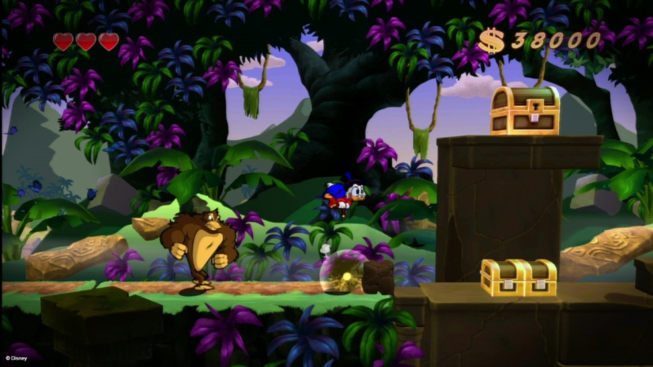

Рисунок 1 – Скриншот игры DuckTales:Remastered

Hollow Knight - основная часть игрового процесса Hollow Knight завязана на исследовании мира игры, который включает в себя преодоление платформ, поиски секретов и боёв с встречающимися по дороге врагами. Игроки исследуют огромный цельный мир используя особые улучшения для передвижения и уловки из боевой системы (такие как, например, отражение некоторых угроз ударами). Во многих зонах есть преграды, которые можно преодолеть лишь победив определённых боссов и получив улучшения, выпавшие с них. Таким образом игрокам приходится посещать уже исследованные зоны для поисков секретов или продвижения по сюжету. Некоторые зоны меняются по ходу сюжета, а потому повторное их посещение иногда привносит сюрпризы. Каждая зона соединена с другой зоной несколькими путями, а потому проходить игру можно по-разному. У каждой зоны есть своя карта, но изначально она закрыта. Для получения карты, нужно найти картографа в каждой из зон и купить карту у него за местную валюту, после чего самостоятельно её заполнять методом посещения локаций.
Боевая система основана на использовании главным героем гвоздя — местного аналога меча. Атаковать можно в четыре стороны — вверх, вниз, вправо, влево. Гвоздь может быть улучшен несколько раз у кузнеца, также можно изучить специальные приёмы владения гвоздём у мастеров боя, при встрече с ними.
Если игрок погибает — он теряет всю накопленную валюту, а на его месте остаётся враждебная тень. Если убить тень, то игрок восстановит всю накопленную ранее валюту.


Рисунок 2 – Скриншот игры Hollow Knight

Mark of the Ninja– данная игра не является чистым платформером, но имеет большое количество атрибутов данного жанра. Сюжет повествует о безымянном ниндзя, который носит звание Чемпиона клана Хисоми, так как получил особую татуировку, которая усиливает его способности, но взамен постепенно сводит его с ума. Он пытается освободить выживших членов его клана. Главный герой умеет прятаться в вентиляции, канализационных люках и за предметами интерьера.
Несмотря на наличие смертельного оружия, игра в равной степени ориентирована как на устранение всей охраны уровня, так и на бескровное прохождение. Практически за каждое действие начисляются очки, на которые можно открыть новые приёмы, приобрести новое или улучшить старое снаряжение. Дополнительно на каждом уровне выдается 3 разных бонусных задания. Также на каждом уровне, в скрытых местах можно найти артефакты, которые дадут вам несколько сотен очков. Ещё на уровне присутствуют различные головоломки.

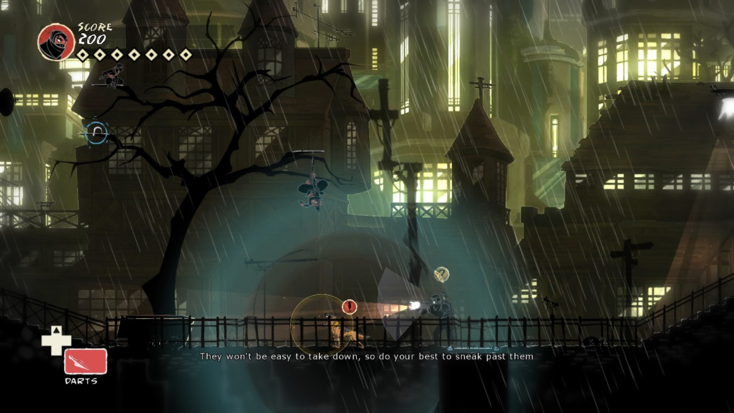

Рисунок 3 – Скриншот игры Mark of the Ninja

Постановка задачи

Информационная база задачи
Входные данные для осуществления задачи продажи авиабилетов:
- дата и время поездки
- пункт отправления
- пункт назначения
Выходные данные для осуществления задачи продажи билетов:
- количество мест в самолёте
- информация о наличии свободных мест
- количество свободных мест первого класса
- количество свободных мест второго класса
Входные данные для осуществления задачи бронирования авиабилетов:
- дата и время поездки
- пункт отправления
- пункт назначения
Выходные данные для осуществления задачи бронирования билетов:
- информация о возможности бронирования в зависимости от даты бронирования
- информация о наличии свободных мест каждого класса
- количество мест первого/второго класса в самолёте
Входные данные для осуществления задачи редактирования действующего расписания:
- дата отправления
- данные, предназначенные для ввода
Выходными данными для осуществления задачи редактирования действующего расписания является изменённое расписание.

Функциональное назначение
Назначение приложения заключается в возможности бронирования авиабилета в выбранные пользователем страну, город, дату и время, в связи с чем реализуются следующие возможности:
- бронирование рейсов в выбранные пользователем страну, город, дату, время;
- бронирование методом ввода своих личных данных;
- отмена брони;
- бронирование одним пользователем нескольких мест на различные рейсы;
- просмотр ранее бронированных мест на самолёты через свои личные данные;
- сортировка рейсов по времени отправления, времени прибытия, времени в пути, наличия свободных мест, стоимости билетов (стоимость билетов варьируется в зависимости от класса мест);
- просмотр информации о заинтересовавшем пользователя самолёте, наличии свободных мест, стоимости билетов;
- расширенный поиск нужных билетов по времени отправления, месту прибытия, стоимости билетов;
В созданном приложении пользователю предоставляется справка с руководством по использованию программы.

Разработка программного средства

Описание алгоритмов
Таблица 1 – Алгоритмы программы
№ п.п. | Наименование алгоритма | Назначение алгоритма | Формальные параметры
1 | Update(CurrDate) | Обновление расписания, снятие брони билета, если он не был выкуплен за 5 дней до рейса | CurrDate(текущая дата)
2 | RSearch  (strngrd1,  Destination,  LeaveDate) | Поиск билетов по месту прибытия и дате отправления | strngrd1(Таблица для вывода результатов поиска),  Destination(место прибытия)  LeaveDate(Время отправления)
3 | SheduleSorting  (feature); | Сортировка найденного расписания | Feature(признак, по которому будет производиться сортировка)
4 | BigestSearch  (Destination,  LeaveDate,  CostBegin,CostEnd,VocBegin,  VocEnding) | Расширенный поиск (добавляется  возможность поиска по цене и  времени в пути) | Destination(Место прибытия),  LeaveDate(дата отправления),  CostBegin(цена(нижняя граница)),  CostEnd(цена(верхняя граница)),  VocBegin  (время в пути (нижняя граница)),  VocEnding(время в пути(верхняя граница))
5 | CustomerIn  (CustomRec) | Сохранение информации о пользователе | CustomRec  (запись, содержащая введённую информацию о пользователе)

Продолжение Таблицы1
6 | ProssesOfBroning  (DopRec,  CustomRec,num) | Бронирование пользователем билета | DopRec(Запись с информацией о рейсе)  CustomRec(Запись с информацией о пользователе)  Num(количество мест)
7 | CustOut(mmo1,  editSur,  editName,editPas) | Вывод информации о пользователе  (по запросу) | mmo1(поле для вывода)  editSur(Фамилия)  editName(Имя)  editPas(Данные паспорта)
8 | SearchOfBron(state,  editName,  editSur,editPas | Поиск забронированных/  купленных билетов | State(признак, по которому производится поиск)  editSur(Фамилия)  editName(Имя)  editPas(Данные паспорта)
9 | BuyingTickets  (number,pass,  amount,state) | Выкуп билетов/  Снятие брони | Number(номер рейса)  Pass(данные паспорта)  amount(количество мест)  state(признак, определяющий покупку/снятие брони)
10 | CeationOfShedule  (ShedulePl) | Вывод расписания рейсов | ShedulePl(таблица, для вывода расписания)
11 | QPush(aQ,aData) | Помещение элеметнов в очередь | aQ(сама очередь)  aData(помещаемые элементы)
12 | QWriteln(aQ,) | Вывод элементов очереди | aQ(очередь, содержащая элементы)

Структура данных

Структура типов программы
Таблица 2 – Структура типов программы
№ п.п | Элементы данных | Рекомендуемый тип | Назначение
1 | TData | TRec | Тип элементов очереди
Продолжение Таблицы2
№ п.п | Элементы данных | Рекомендуемый тип | Назначение
2 | TPElem | ^TElem | Указатель в очереди
3 | TElem | record  Data : TData;  PNext : TPElem | Тип для очереди  (Data(элемент данных)  PNext(указатель на следующий элемент))
4 | TRec | record  num:integer;  from:string[20];  here:string[20];  date:string[20];  time:string[20];  voc:integer;  cost:integer;  SeatsAm:byte;  SoldSeats:byte;  BronSeats:byte;  FreeSeats:byte | Тип для хранения информации о рейсах  (num(номер рейса)  from(место отправления)  here(место прибытия)  date(дата отправления)  time(время отправления)  voc(время в пути)  cost(цена билета)  SeatsAm(количество мест)  SoldSeats(количество проданных мест)  BronSeats(количество забронированных мест)  FreeSeats(количество свободных мест))
5 | TPriv | record PSurname:string[15];  PName:string[15];  PPasport:string[10];  PNum:integer;  PTo:string[15];  PDate:string[10];  PTime:string[5];  PSeats:byte;  PCost:integer;  PState:byte; | Тип для хранения информации о покупках/бронировании  (PSurname(Фамилия)  PName(Имя)  PPasport(данные паспорта)  PNum(номер рейса)  PTo(место прибытия)  PDate(дата отправления)  PTime(время отправления)  PSeats(количество мест)  PCost(сумма к оплате)  PState(бронь/купленный билет))
6 | TCustRec | record  Surname:string[15];  CName:string[15]; | Информация о покупателях  Surname(Фамилия)
Продолжение Таблицы2
 |  | BurthDate:string[10];  BCountry:string[15]; Pasport:string[10]; | CName(Имя)  BurthDate(Дата рождения)  BCountry(Гражданство)  Pasport(данные паспорта)

Структура данных программы
Таблица 3 – Структура данных программы
Элементы данных | Рекомендуемый тип | Назначение | Комментарии
MainForm | TForm | Обеспечение графического интерфейса программы во время работы с главным меню программы | Главная форма программы
SheduleForm | TForm | Обеспечение графического интерфейса программы при работе с меню поиска рейсов по месту прибытия, дате отправления, а также времени в пути и цене билета | Вспомогательная форма программы
BronForm | TForm | Обеспечение графического интерфейса программы при работе с меню бронирования билета, где пользователь должен ввести свои личные данные | Вспомогательная форма программы
InfoForm | TForm | Вспомогательная форма программы при работе с просмотром информации о компании, предоставляющей перелёты /расписании/  парке воздушных судов | Вспомогательная форма программы
CabinetForm | TForm | Вспомогательная форма программы при работе с личным кабинетом, где пользователь может просмотреть информацию о своих рейсах/  забронированных билетах | Вспомогательная форма программы
index | integer | Индекс выбранной строки в StringGrid, содержащем расписание рейсов, по поиску пользователя | Информация о номере рейса, на который пользователь хочет забронировать билет

Для организации графического интерфейса программного средства были использованы следующие формы: MainForm, SheduleForm, InfoForm, CabinetForm, BronForm, взаимосвязь между которыми указана на рисунке 3.1

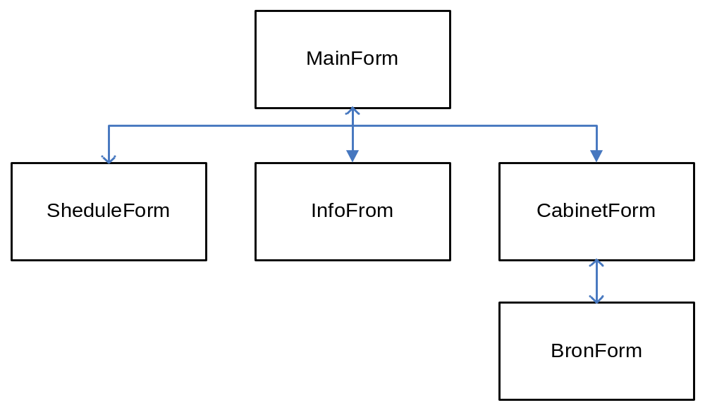

Рисунок 3.1 – Взаимосвязь графических форм

Структура данных алгоритма Update
Таблица 4 – Структура данных алгоритма Update
Элементы данных | Рекомендуемый тип | Назначение | Комментарии
Info | file of TPriv | Типизированный файл, содержащий информацию о покупках/бронировании | Локальная переменная
Shedule | file of TRec | Типизированный файл, содержащий информацию о расписаниях рейсов | Локальная переменная
Rec | TPriv | Запись для покупок/брони | Локальная переменная
SheRec | TRec | Запись для расписания | Локальная переменная
another | TDate | Переменная для хранения даты | Локальная переменная
num | integer | Переменная для хранения номера рейса | Локальная переменная
diff | double | Разница между текущей датой и датой рейса | Локальная переменная
I,j | byte | Счётчики цикла | Локальная переменная
seats | byte | Количество мест | Локальная переменная
CurrDate | TDate | Текущая дата | Формальная переменная-ссылка

Структура данных алгоритма RSearch
Таблица 5 – Структура данных алгоритма RSearch
Элементы данных | Рекомендуемый тип | Назначение | Комментарии
SheRec | TRec | Запись для расписания | Локальная переменная
SHedule | file of TRec | Типизированный файл, содержащий информацию о расписаниях рейсов | Локальная переменная
DopRec | TRec | Вспомогательная запись | Локальная переменная
Продолжение Таблицы5
DopRecord | file of TRec | Типизированный файл, содержащий рейсы, найденные по текущему поиску | Локальная переменная
i | integer | Счётчик цикла | Локальная переменная
Destination | string | Место прибытия | Формальная переменная-ссылка
LeaveDate | string | Дата отправления | Формальная переменная-ссылка

Структура данных алгоритма SheduleSorting
Таблица 6 – Структура данных алгоритма SheduleSorting
Элементы данных | Рекомендуемый тип | Назначение | Комментарии
DopRecord | file of TRec | Типизированный файл, содержащий рейсы, найденные по текущему поиску | Локальная переменная
temp1,temp2,temp | TRec | Вспомогательные записи-расписания | Локальная переменная
i,j | integer | Счётчики цикла | Локальная переменная
feature | string | Переменная, содержащая признак для сортировки | Формальная переменная-ссылка

Структура данных алгоритма BigestSearch
Таблица 7 – Структура данных алгоритма BigestSearch
Элементы данных | Рекомендуемый тип | Назначение | Комментарии
SHedule | file of TRec | Типизированный файл, содержащий информацию о расписаниях рейсов | Локальная переменная
SheRec | TRec | Запись для расписания | Локальная переменная
DopRec | TRec | Вспомогательная запись для расписания | Локальная переменная
DopRecord | file of TRec | Типизированный файл, содержащий рейсы, | Локальная переменная
Продолжение Таблицы7
I | integer | Счётчик цикла | Локальная переменная
Destination | string | Место прибытия | Формальная переменная-ссылка
LeaveDate | string | Дата отправления | Формальная переменная-ссылка
CostBegin | integer | Цена билета  (нижняя граница) | Формальная переменная-ссылка
CostEnd | integer | Цена билета  (верхняя граница) | Формальная переменная-ссылка
VocBegin | integer | Время в пути  (нижняя граница) | Формальная переменная-ссылка
VocEnding | integer | Время в пути  (верхняя граница) | Формальная переменная-ссылка

Структура данных алгоритма CustomerIn
Таблица 8 – Структура данных алгоритма CustomerIn
Элементы данных | Рекомендуемый тип | Назначение | Комментарии
Customers | file of TCustRec | Типизированный файл с информацией о покупателях | Локальная переменная
CustomRec | TCustRec | Запись с покупателями | Формальная переменная-ссылка
HelpRec | TCustRec | Запись с покупателями | Локальная переменная
flag | boolean | Флаг для проверки покупателя в БД | Локальная переменная

Структура данных алгоритма ProssesOfBroning
Таблица 9 – Структура данных алгоритма ProssesOfBroning
Элементы данных | Рекомендуемый тип | Назначение | Комментарии
Shedule | file of TRec | Типизированный файл, содержащий информацию о расписаниях рейсов | Локальная переменная
SheRec | TRec | Запись для расписания | Локальная переменная
Продолжение Таблицы9
PrivRec | TPriv | Запись для покупок/брони | Локальная переменная
PrivateInfo | file of TPriv | Типизированный файл, содержащий информацию о покупках/бронировании | Локальная переменная
i | byte | Счётчик цикла | Локальная переменная
DopRec | TRec | Вспомогательная запись для расписания | Формальная переменная-ссылка
CustomRec | TCustRec | Запись с покупателями | Формальная переменная-ссылка
Num | integer | Номер рейса | Формальная переменная-ссылка

Структура данных алгоритма CustOut
Таблица 10 – Структура данных алгоритма CustOut
Элементы данных | Рекомендуемый тип | Назначение | Комментарии
CustRec | TCustRec | Запись с покупателями | Локальная переменная
Customers | file of TCustRec | Типизированный файл с информацией о покупателях | Локальная переменная
i | integer | Счётчик цикла | Локальная переменная
editSur | string | Фамилия покупателя | Формальная переменная-ссылка
editName | string | Имя покупателя | Формальная переменная-ссылка
editPas | string | Данные паспорта покупателя | Формальная переменная-ссылка

Структура данных алгоритма SearchOfBron
Таблица 11 – Структура данных алгоритма SearchOfBron
Элементы данных | Рекомендуемый тип | Назначение | Комментарии
HelpRec | TPriv | Запись для покупок/брони | Локальная переменная
Продолжение Таблицы11
Info | file of TPriv | Типизированный файл, содержащий информацию о покупках/бронировании | Локальная  переменная
i | byte | Счётчик цикла | Локальная переменная
state | byte | Признак брони/купленного билета | Формальная переменная-ссылка
editNam | string | Имя покупателя | Формальная переменная-ссылка
editSur | string | Фамилия покупателя | Формальная переменная-ссылка
editPas | string | Данные паспорта покупателя | Формальная переменная-ссылка

Структура данных алгоритма BuyingTickets
Таблица 12 – Структура данных алгоритма BuyingTickets
Элементы данных | Рекомендуемый тип | Назначение | Комментарии
Info | File of TPriv | Типизированный файл, содержащий информацию о покупках/бронировании | Локальная переменная
size | byte | Запись для покупок/брони | Локальная переменная
i,j | byte | Счётчики цикла | Локальная переменная
SheRec | TRec | Запись для расписания | Локальная переменная
Shedule | file of TRec | Типизированный файл, содержащий информацию о расписаниях рейсов | Локальная переменная
number | integer | Номер рейса | Формальная переменная-ссылка
pass | string | Данные паспорта | Формальная переменная-ссылка
amount | byte | Количество мест | Формальная переменная-ссылка
Продолжение Таблицы12
state | boolean | Признак для определения покупки/снятия брони | Формальная переменная-ссылка
InRec | TPriv | Запись для покупок/брони | Локальная переменная

Структура данных алгоритма CeationOfShedule
Таблица 13 – Структура данных алгоритма CeationOfShedule
Элементы данных | Рекомендуемый тип | Назначение | Комментарии
Data | TData | Элементы очереди | Локальная переменная
SHedule | file of TRec | Типизированный файл, содержащий информацию о расписаниях рейсов | Локальная переменная
ShedulePl | TStringGrid | Таблица для вывода результатов | Формальная переменная-ссылка

Структура данных алгоритма QPush
Таблица 14 – Структура данных алгоритма QPush
Элементы данных | Рекомендуемый тип | Назначение | Комментарии
aQ | TQueue | Очередь | Формальная переменная-ссылка
aData | TData | Запись, содержащая данные для очереди | Формальная переменная-ссылка
P | TPElem | Новый элемент очереди | Локальная переменная

Структура данных алгоритма Qwriteln
Таблица 15 – Структура данных алгоритма Qwriteln
Элементы данных | Рекомендуемый тип | Назначение | Комментарии
aQ | TQueue | Очередь | Формальная переменная-ссылка
i | byte | Счётчик цикла | Локальная переменная
Продолжение Таблицы15
P | TPElem | Новый элемент очереди | Локальная переменная
HelpRec | TRec | Вспомогательная запись для расписаня | Локальная переменная

Описание графических компонентов формы MainForm
Главная форма программы MainForm даёт доступ к основным возможностям программного средства

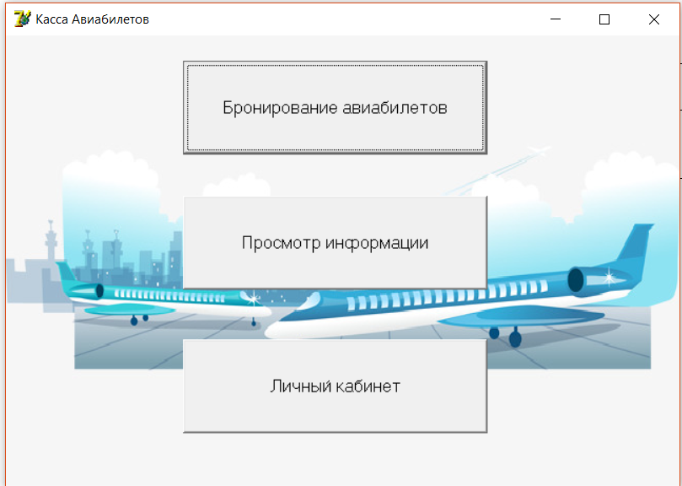

Рисунок 3.2 – Вид формы MainForm в главном меню программы

Составляющие главной формы MainForm в главном меню программы:
- Кнопка «Бронирование билетов», открывающая меню для поиска нужного рейса
- Кнопка «Просмотр информации», открывающая меню с информацией о текущем расписании, информацией о компании, предоставляющей перелёты, информацией о парке воздушных судов
- Кнопка «Личный кабинет», открывающая меню для работы с личным кабинетом

Описание графических компонентов формы SheduleForm
Вспомогательная форма SheduleForm обеспечивает возможность отыскать интересующий пользователя рейс, основываясь на дате отлёта и месту прибытия. Так же пользователь может настраивать результаты поиска по критериям цены билета и времени в пути. Форма SheduleForm имеет вид, представленный на рисунке 3.3.

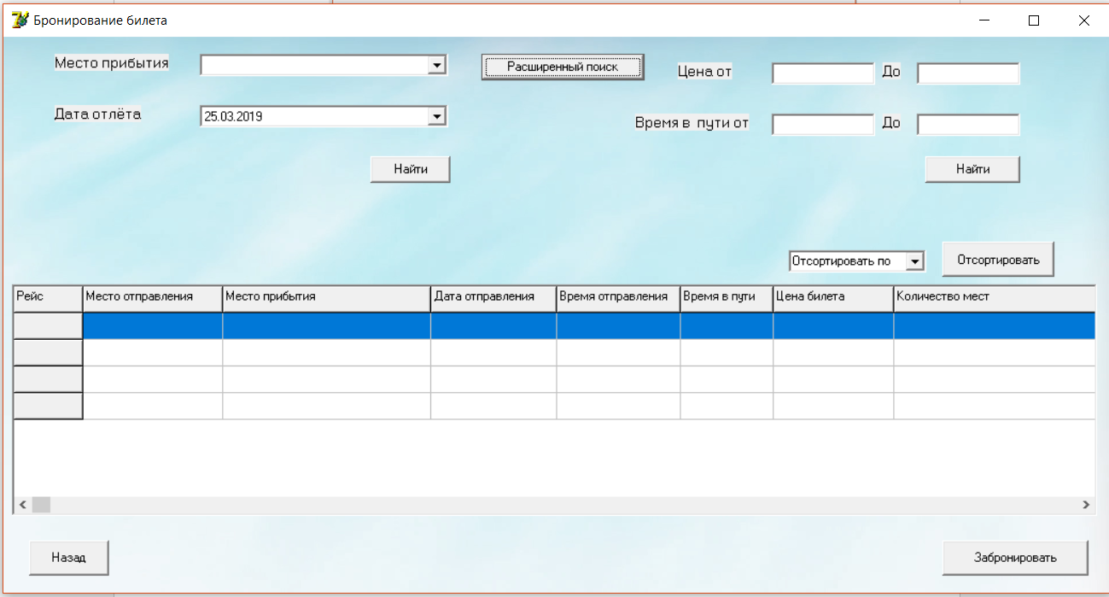

Рисунок 3.3 – Вид вспомогательной формы SheduleForm

Составляющие вспомогательной формы SheduleForm:
- Компонента для ввода места прибытия
- Компонента для ввода даты отправления
- Кнопка «Найти» для поиска рейсов по дате отправления и месту прибытия
- Компонент для вывода результатов поиска
- Кнопка «Назад» для возврата в главное меню
- Кнопка «Расширенный поиск», открывающая дополнительные компоненты, для ввода критериев поиска
- Компоненты для ввода минимальной и максимальной цены билета
- Компоненты для ввода максимальной и минимальной продолжительности перелёта
- Кнопка «Найти» для расширенного поиска
- Компонента для выбора критерия сортировки найденных рейсов
- Кнопка «Отсортировать», сортирующая найденные рейсы по заданному критерию
- Кнопка «Забронировать», для перехода к форме BronForm
- Кнопка «Назад» для возврата в главное меню формы MainForm

Описание графических компонентов формы BronForm
Вспомогательная форма BronForm обеспечивает возможность забронировать билет на интересующий пользователя рейс. Так же через данную форму осуществляется ввод данных пользователя для личного кабинета. Форма BronForm имеет вид, представленный на рисунке 3.4.

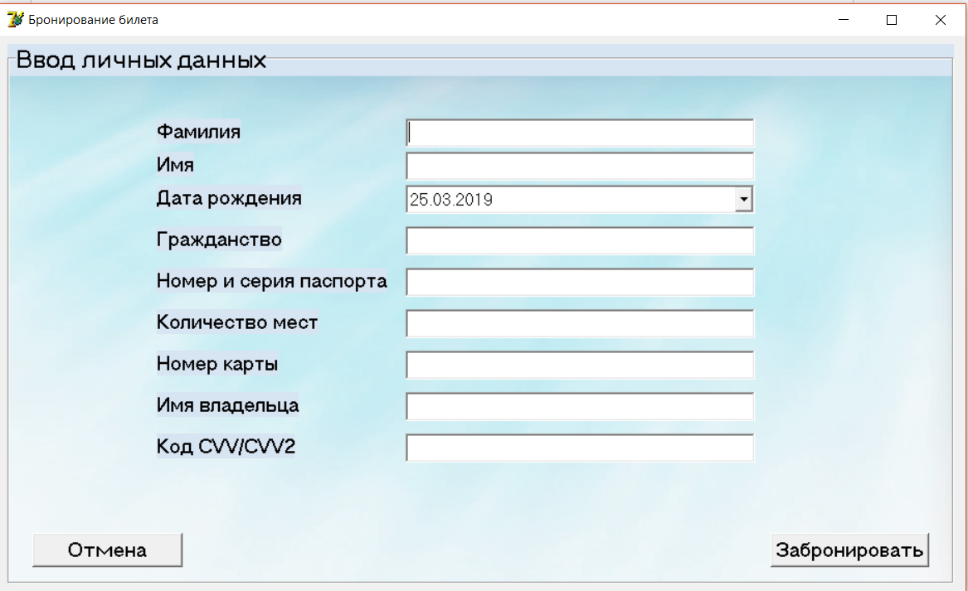

Рисунок 3.4 – Вид вспомогательной формы BronForm

Составляющие вспомогательной формы BronForm:
- Компоненты для ввода Имени и Фамилии пользователя
- Компонента для ввода даты рождения пользователя
- Компоненты для ввода гражданства, номера и серии паспорта пользователя
- Компонента для ввода количества мест, которые пользователь хочет забронировать
- Компоненты для ввода данных карты пользователя
- Кнопка «Отмена» для возврата к вспомогательной форме SheduleForm
- Кнопка «Забронировать» для подтверждения брони

Описание графических компонентов формы InfoForm
Вспомогательная форма InfoForm, дающая возможность получить различную информацию, интересующую пользователя, в зависимости от выбранных действий, может принимать виды, представленные на изображениях 3.5, 3.6, 3.7.

Составляющие вспомогательной формы InfoForm:
- Пункт меню «Расписание», предоставляющий текущее расписание
- Пункт меню «Информация о компании», предоставляющий информацию о компании
- Пункт меню «Парк воздушных судов», предоставляющий информацию о судах компании
- Пункт меню «Выход», осуществляющий возврат на MainForm

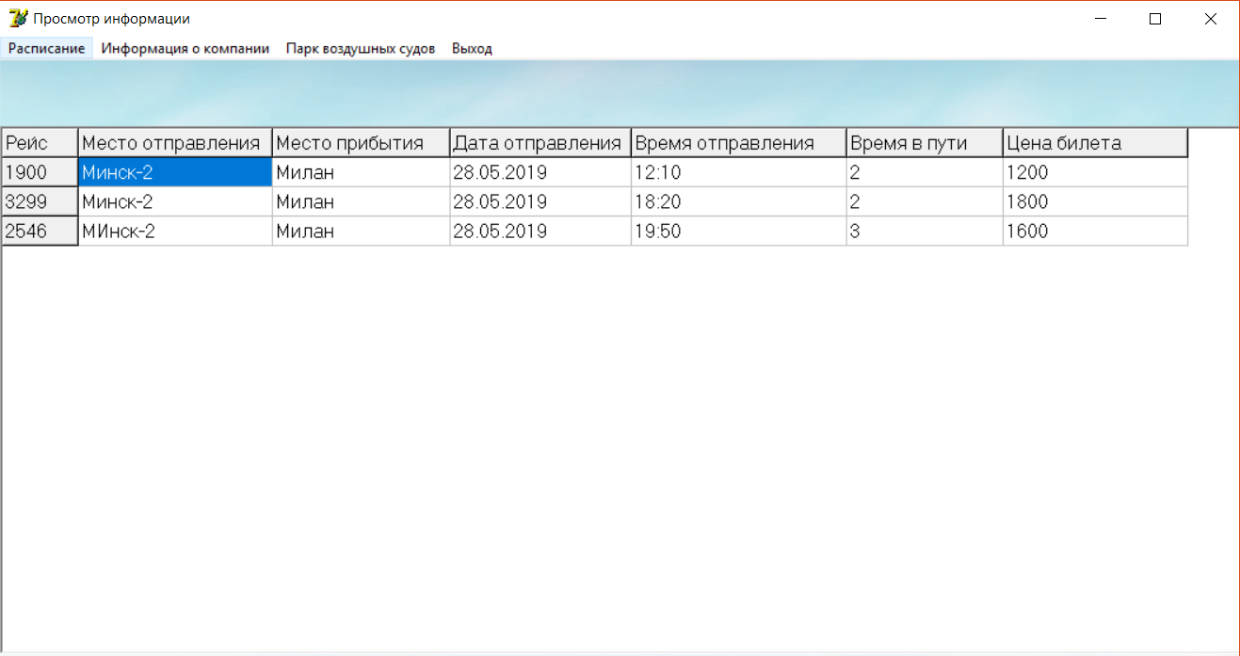

Рисунок 3.5 – Вид вспомогательной формы InfoForm при выборе пункта меню «Расписание»

Составляющие вспомогательной формы InfoForm при выборе пункта меню «Расписание»:
- Компонент для вывода расписания

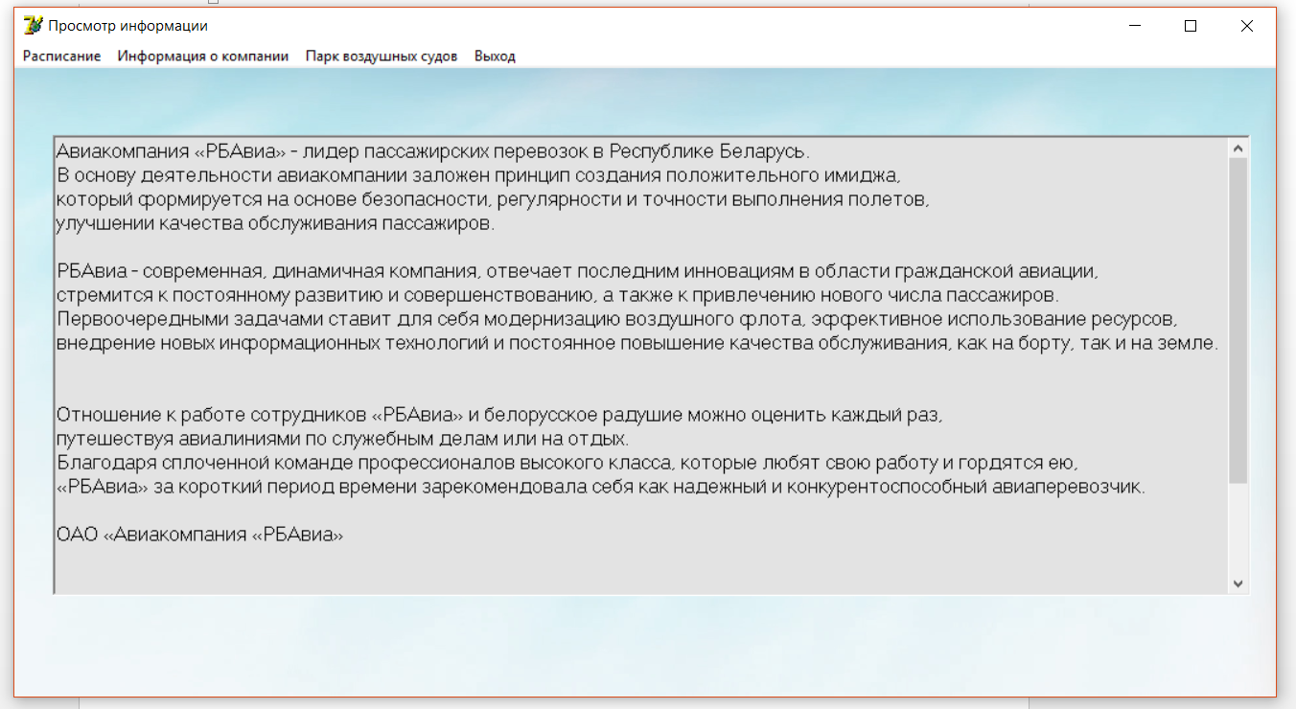

Рисунок 3.6 – Вид вспомогательной формы InfoForm при выборе пункта меню «Информация о компании»

Составляющие вспомогательной формы InfoForm при выборе пункта меню «Информация о компании»:
- Компонента для вывода информации о компании

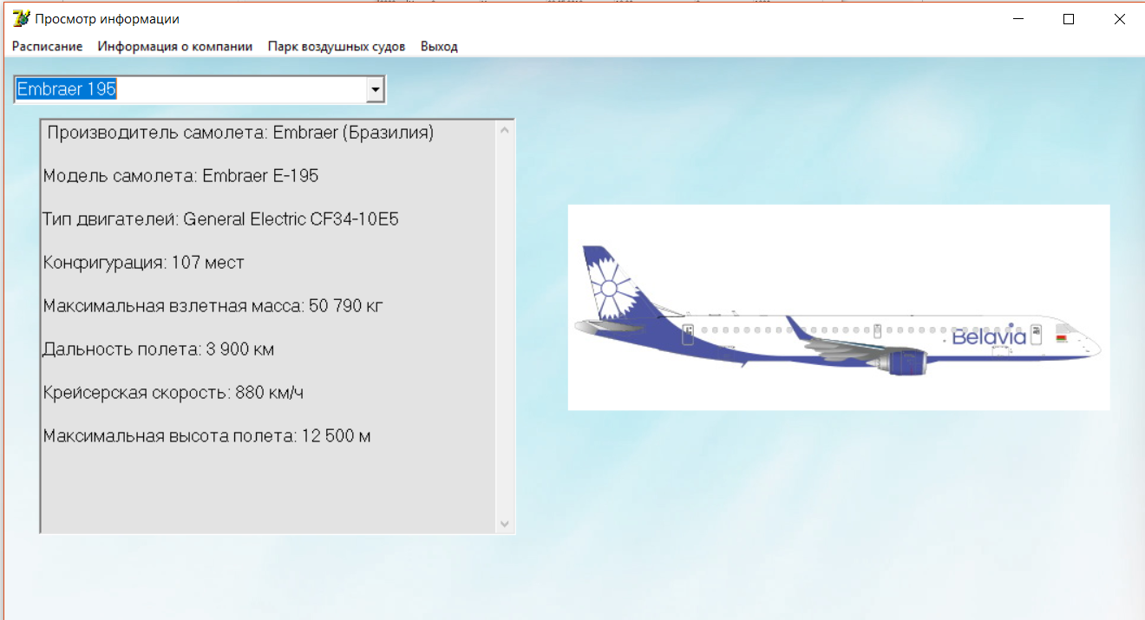

Рисунок 3.7 – Вид вспомогательной формы InfoForm при выборе пункта меню «Парк воздушных судов»

Составляющие вспомогательной формы InfoForm при выборе пункта меню «Парк воздушных судов»:
- Компонента для выбора модели самолёта
- Компонент для вывода характеристики самолёта
- Компонент для загрузки изображения самолёта

Описание графических компонентов формы CabinetForm
Вспомогательная форма CabinetForm, дающая возможность пользователю найти информацию о забронированных билетах, при вводе своих личных данных. Форма CabinetForm имеет вид, представленный на рисунке 3.8.

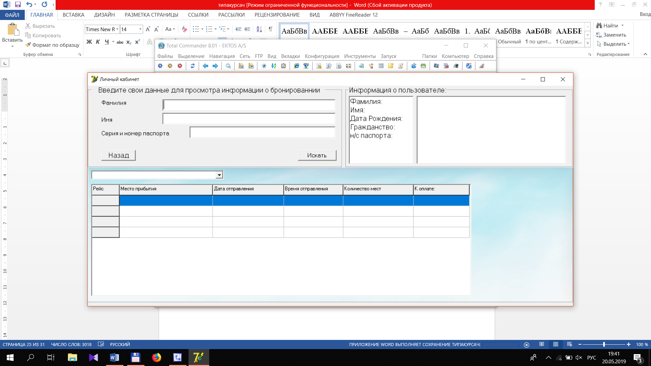

Рисунок 3.8 – Вид вспомогательной формы CabinetForm

Составляющие вспомогательной формы CabinetForm:
- Компоненты для ввода личных данных пользователя
- Компонент для вывода данных пользователя
- Кнопка «Найти» для поиска результата по введённым данным
- Кнопка «Назад», осуществляющая возврат на форму MainForm
- Компонент для выбора типа билетов
- Компонент для вывода результата поиска билетов

Схема алгоритмов решения задачи по ГОСТ 19.701-90

Схема алгоритма UpdateBron

Руководство по установке и использованию программного средства
Начало текста пятого раздела. Аааа аааа аааа аааа аааа аааа аааа аааа аааа аааа аааа аааа аааа аааа аааа аааа аааа аааа аааа аааа аааа аааа аааа.

Заключение

Начало текста заключения. Аааа аааа аааа аааа аааа аааа аааа аааа аааа аааа аааа аааа аааа аааа аааа аааа аааа аааа аааа аааа аааа аааа аааа.

Список использованной литературы

[1] Bjarne Stroustrup, The C++ Programming Language/ Addison-Wesley Professional; 4 edition (May 19, 2013)
[2] В.А. Скляров. Язык C++ и объектно-ориентированное программирование: Справочное издание. - Минск: Вышэйшая школа, 1997. 480с.
[3] В.В. Подбельский. Язык C++: Учебное пособие. - Москва: Финансы и статистика, 1995. 560с.
[4] Прата, Стивен Язык программирования C++. Лекции и упражнения / Стивен Прата. - М.: Вильямс, 2015.
[5] Страуструп, Бьерн Дизайн и эволюция С++ / Бьерн Страуструп. - М.: ДМК Пресс, 2016. - 446 c.
[6] Х. Дейтел, П. Дейтел. Как программировать на C++: Пер. с англ. - Москва: ЗАО "Издательство БИНОМ", 1998. 1024с.

